

**خوري استقبل وفداً من "الهيئة الوطنيّة للمفقودين والمخفيين قسراً"**

7 شباط 2024 الساعة 00:00

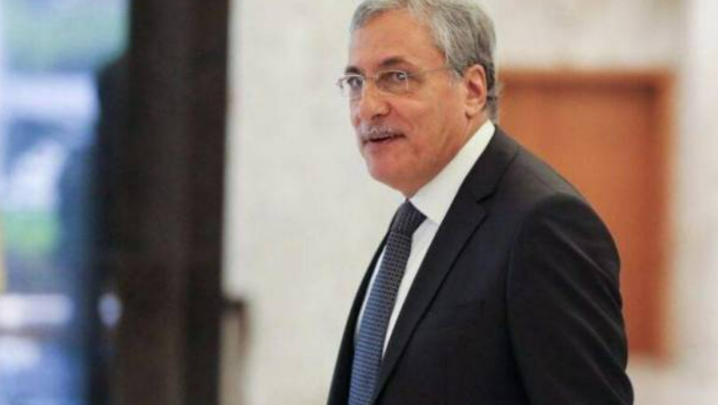

بحث وزير العدل في حكومة تصريف الأعمال هنري خوري، مع وفد من "الهيئة الوطنية للمفقودين والمخفيين قسرا"ً برئاسة رئيس الهيئة زياد عاشور في مسألة تعيين قاضيَين متقاعدَين بعد استقالة القضاة السابقين، وتعيين موظف من وزارة العدل بصفة "ناطق ارتباط" بين الوزارة والهيئة، إضافة الى بعض الشؤون المالية المتعلقة بعمل الهيئة.